Консультация для родителей
детей дошкольного возраста

Роль родителей в развитии речи детей старшей и подготовительной групп

- Чтобы предупредить или исправить дефекты речи, очень важно следить за состоянием и развитием зубочелюстной системы, вовремя обращаться за советами к стоматологу, ортодонту, устранять дефекты, лечить зубы.
- Родителям очень важно обращать внимание на развитие слуха ребенка. Необходимо оберегать его слух от постоянных сильных звуковых воздействий (включенные на полную громкость радио, телевизор), а при заболеваниях органов слуха своевременно лечить их в медицинских учреждениях.
- Родители должны беречь еще не окрепший голосовой аппарат ребенка, не допускать чрезмерно громкой речи, особенно в холодную погоду, приучать дышать через нос, предупреждать хронический насморк.
- Ребенок овладевает речью по подражанию. Поэтому очень важно, чтобы взрослые следили за своим произношением, говорили не торопясь, четко произносили все звуки и слова.
- Часто причиной неправильного произношения звуков является подражание ребенком дефектной речи взрослых, с которыми малыш часто общается.
- В общении с ребенком нельзя «подделываться» под детскую речь, произносить слова искаженно, употреблять вместо общепринятых слов усеченные слова или звукоподражания («бибика», «ляля» и т.д.), сюсюкать, произносить слова смягченно, часто употреблять слова с уменьшительными или ласкательными суффиксами. Это будет лишь тормозить усвоение звуков, задерживать своевременное овладение словарем.
- Если ваш ребенок неправильно произносит какие-либо звуки, слова, фразы, не следует передразнивать его, смеяться или, наоборот, хвалить.
- Нельзя ругать ребенка за его плохую речь и требовать, чтобы он немедленно и верно повторил трудное для него слово. Часто это приводит к тому, что ребенок отказывается говорить или замыкается в себе.
Исправлять ошибки нужно тактично, доброжелательным тоном.
- Не следует повторять неправильно произнесенное ребенком слово. Лучше дать образец его произношения.
- Если ребенок рассказывает сказку или отвечает на вопрос, допускает речевые ошибки, не следует его перебивать, надо предоставить ребенку возможность закончить высказывание, а затем указать на ошибки, дать образец.
- Нельзя уклоняться от вопросов ребенка.
- Больше читайте детям. Пусть они рассказывают то, что им прочитали.
- Не стоит заниматься изучением иностранных языков. Т.к. ребенок еще не умеет произносить некоторые звуки русского языка, а изучая иностранный язык у ребенка формируется иностранное произношение звуков (р-горловое, с,з-межзубное…), которое ребенок с легкостью переносит в русский язык.
- Особое внимание родителям стоит уделить развитию мелкой моторики рук: для этого дома ребенку должны быть доступны пластилин, краски, карандаши, мозаика, ножницы, игры с завязыванием шнурков, застегиванием пуговиц, выкладыванием палочек, круп.
Учите детей класть ладошки так, как вы их положили – ладони вниз, вверх, в кулаке, ребром. Сначала повторяем по одному движению, затем по два и т.д.
Разучивайте пальчиковые игры со словесным сопровождением.

В семье для ребенка необходимо создавать такие условия, чтобы он получал не только новые знания, но и обогащал свой словарный запас, учился, верно, строить предложения, правильно и четко произносить звуки и слова, интересно рассказывать.

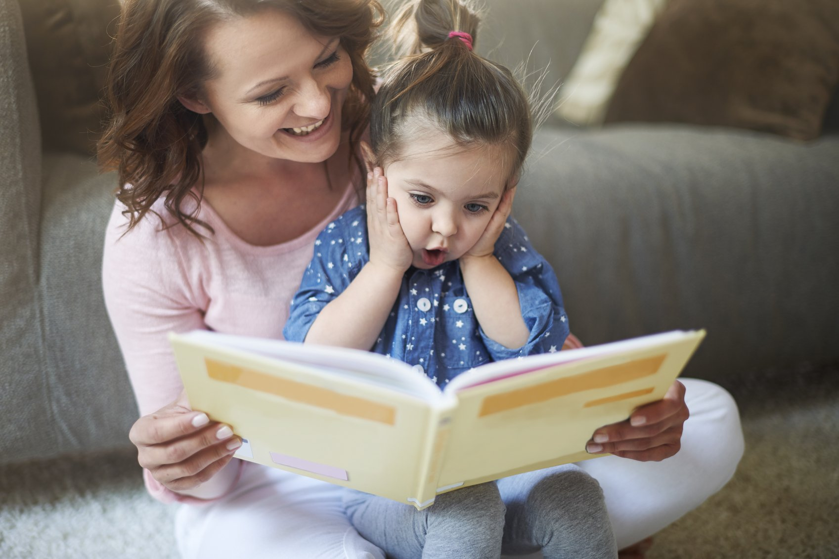

Учитель – логопед: Дюпина Н.В.

